COMUNICADO DE PRENSA
CRIS contra el cáncer se suma al dolor por el fallecimiento de Manuel
Madrid, 1 de marzo de 2023;- La Fundación CRIS contra el cáncer comparte el dolor de la familia de Manuel, bebé de 17 meses que fue diagnosticado de un cáncer rabdoide y que falleció ayer. Desde CRIS contra el cáncer transmitimos a sus padres, hermano y resto de la familia, todo nuestro apoyo y cariño en un momento tan doloroso y desgarrador.
Manuel, que fue diagnosticado de este tumor, el pasado 14 de octubre, ingresó hace unas semanas en la Unidad CRIS de Terapias Avanzadas del Hospital de La Paz donde se trata a pacientes que no han respondido a tratamientos convencionales con anterioridad.
La familia de Manuel, en concreto, su madre, Sara, lanzó hace tan solo dos semanas un reto de captación de fondos con el objetivo de abrir una línea de investigación en tumores rabdoides provocando una gran ola de solidaridad en toda España.
Reto de Sara, mamá de Manuel: https://ganaralcancer.org/retos/?id=Tu-donacion-nuestra-salvacion
La Fundación CRIS contra el cáncer se compromete a crear una línea de investigación sobre tumores rabdoides en memoria de Manuel.
El cáncer rabdoide es un tumor pediátrico muy agresivo con una incidencia de 1/2.000.000 y una tasa de mortalidad del 80 al 100%, y que normalmente afecta a niños y niñas, en su mayoría, menores de 3 años. Por tanto, poco investigado y, a día de hoy, no tiene tratamiento específico.
Desde la Fundación CRIS contra el cáncer se ruega el máximo respecto por la familia y se pide a los medios de comunicación contactar directamente con la oficina de prensa de la Fundación CRIS contra el cáncer, con el fin de facilitar el descanso y duelo de la familia de Manuel.
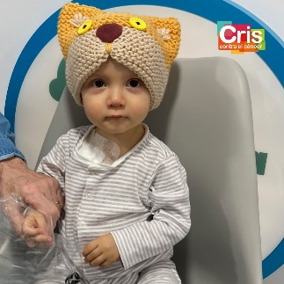
Email: prensa@criscancer.org
Móvil: 685.376.705.
https://criscancer.org/
https://ganaralcancer.org/

